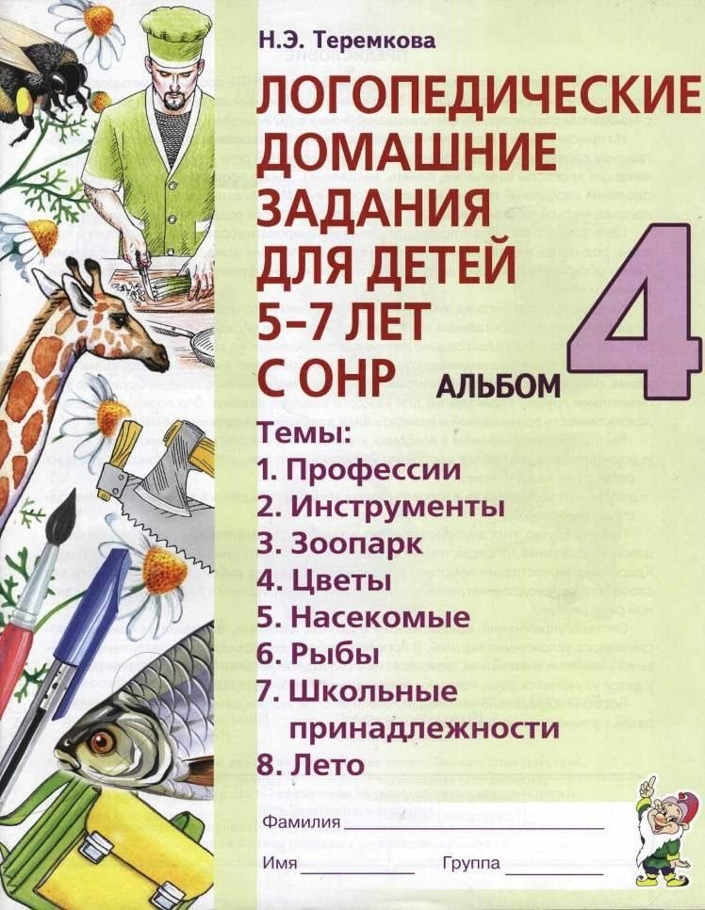

ПРЕДИСЛОВИЕ
Данный комплект предназначен для детей 5-7 лет с ОНР и состоит из четырех альбомов с логопедическими домашними заданиями по различным лексическим темам. Работа с альбомами рассчитана на три периода обучения в ДОУ.
На практическом материале лексических тем у ребенка происходит накопление и обогащение словарного запаса, развиваются навыки связной речи и совершенствуются психические процессы (внимание, память, мышление). Также происходит постепенное преодоление нарушений грамматического строя речи. Многолетний опыт работы с детьми логопедической группы доказывает эффективность такого рода домашних заданий.
Цель данного пособия — помочь логопеду спланировать коррекционную работу и привлечь родителей и воспитателей к выполнению несложных домашних заданий с детьми. Таким образом происходит закрепление полученных на фронтальных занятиях знаний, умений и навыков.
Каждую неделю логопед информирует о названии лексической темы и отмечает сроки ее изучения на фронтальных занятиях. В течение этой недели родители и воспитатели по заданию логопеда дозированно занимаются с ребенком по альбому. В начале следующей недели логопед на индивидуальных занятиях проверяет выполнение домашнего задания, отмечая усвоение лексико-грамматического материала по теме и обсуждая с воспитателями группы характерные для каждого ребенка ошибки. Это позволяет оценить эффективность проделанной и наметить план дальнейшей коррекционной работы.
Выполняя предложенные в альбомах упражнения с опорой на картинки:
- родители получают более доступную информацию о том, что должен знать и уметь их
ребенок по каждой теме;
- дети имеют возможность в игровой форме выполнять задания в альбоме под руковод
ством взрослого.
Преимущество этих альбомов состоит в том, что родителям не нужно переписывать домашние задания логопеда, подбирать картинки, рисовать или наклеивать их в тетрадь. Красочные иллюстрации помогают поддерживать интерес ребенка к занятиям. Все это способствует преодолению лексико-грамматических нарушений и развитию навыков связной речи ребенка.
Система упражнений, предложенная в данных альбомах, основана на принципе постепенного усложнения заданий. В процессе работы дети овладевают различными речевыми умениями и навыками, переносят их в свободное речевое общение. Таким образом у детей улучшается речь, исчезают проявления общего недоразвития речи.
Пособие адресовано логопедам, воспитателям логопедических групп и родителям детей с речевыми нарушениями.
Автор и издательство благодарят мастерскую-студию «СИНЕРГИЯ»
(sinergia-studio@mail. ru)
и лично Юрия Петровича Боровского и Дмитрия Ивановича Петровского за помощь, оказанную в издании данной книги.

Тема: ПРОФЕССИИ
- Рассмотреть вместе с ребенком картинки. Познакомить его с названиями профессий.
Закрепить в словаре обобщающее понятие «профессии».
- Расскажи, кем работают и чем занимаются на работе твои родители. Назови профессии
людей, которые трудятся в детском саду.

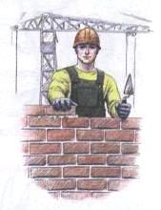
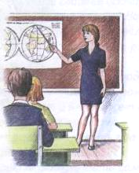
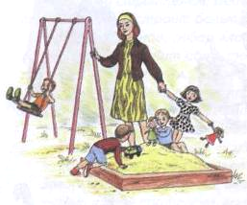

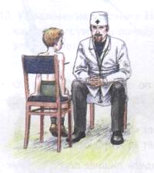
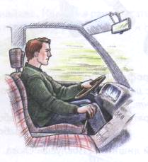
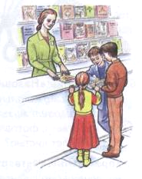

3. Упражнение «Угадай профессию». Послушай слова-действия. Покажи и назови со
ответствующую профессию на картинке.
Лечит людей (кто?) — ... Воспитывает детей в детском саду (кто?) — ...
Водит машины, автобусы (кто?) — ... Продает товары (кто?) — ...
Учит детей в школе (кто?) — ... Строит дома (кто?) — ...
4. Упражнение «Подбери действия»: Назови как можно больше слов-действий.
Карандашом, кистью (что делают?) — ... Ножницами (что делают?) — ...
Расческой (что делают?) — ... Лопатой (что делают?) — ...
Метлой (что делают?) — ... Иголкой (что делают?) — ...

5. Упражнение «Кто чем работает?» Назови профессии людей, изображенных на картинках и соедини их линиями с предметами, которые понадобятся им для работы.

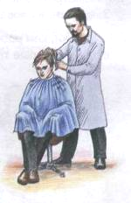
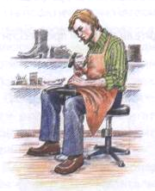
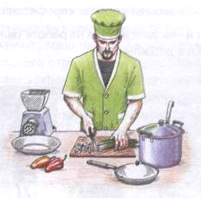

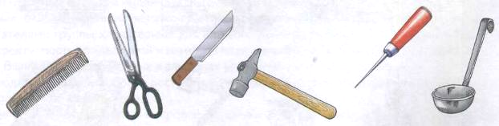
6. Упражнение «Назови профессию». Ответь на вопросы по образцу. Образец: Кто
играет на музыкальных инструментах? — Музыкант. На музыкальных инструментах играет музыкант.
Кто работает с фотоаппаратом? Кто работает метлой?
Кто работает кистью? Кто работает за компьютером?
7. Упражнение «Четвертый лишний»: Послушай слова. Выдели лишнее слово и объясни, почему оно лишнее.
Шофер, машина, пожарный, милиционер. Пилит, лечит, стругает, сверлит.
Подметает, расчищает, убирает, варит. Ножницы, расческа, шампунь, бинт.
Отрезает, взвешивает, подстригает, упаковывает. Градусник, шприц, врач, вата.
8. Упражнение «Нелепицы». Послушай предложения. Исправь ошибки.
Сапожник шьет одежду, а портной шьет обувь.
Продавец выдает книги, а библиотекарь продает книги. Садовник выращивает цыплят, а птичница выращивает цветы. Учитель лечит больного, а врач учит учеников. Музыкант играет в хоккей, а хоккеист играет на пианино.

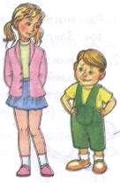
9. Послушай рассказ и закончи предложения. Объясни, почему все профессии одинаково
важны.
Однажды Ваня и Таня мечтали о том, кем они станут, когда вырастут.
- Я буду врачом, — сказала Таня, — Ведь врач — самая глав
ная профессия, потому что... (он лечит людей).
- А я буду строителем. Ведь строитель главнее врача, по
тому что он... (строит больницы) — ответил сестре Ваня.
- Нет, наверное, повар главнее строителя. Ведь если ...
(повар не приготовит обед, то строитель не сможет рабо
тать), — сказала Таня.
- Значит, главнее повара продавец. Если он... (не продаст
продукты, то повар не приготовит обед), — подумав, заметил Ваня.
- А что будет, если продавец заболеет и не сможет продавать продукты?
- Его вылечит... (врач) — уверенно ответил Ваня.
— Так кто же тогда главнее? — растерянно спросила Таня.
Загадку разрешила мама, вернувшаяся с работы.
— Нет такой профессии, которую можно назвать самой главной. Все профессии одинаково важны, потому что... (приносят пользу людям) — сказала мама.
10. Упражнение «Помоги Незнайке». Незнайка решил стать плотником. Но он не знает,
какие инструменты понадобятся ему для работы. Помоги Незнайке. Найди и раскрась
эти предметы.

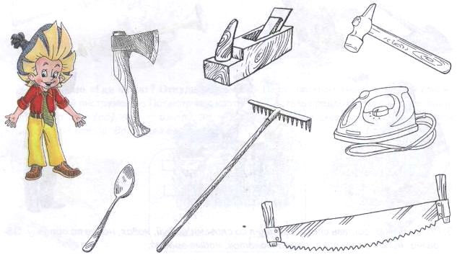

Тема: ИНСТРУМЕНТЫ
- Рассмотреть вместе с ребенком картинки. Познакомить его с названиями инструментов. Закрепить в словаре обобщающее понятие «инструменты».
- Соедини желтыми линиями музыкальные инструменты с музыкантом, зелеными — сельскохозяйственные инструменты с крестьянином, а красными — плотницкие инструменты с плотником.
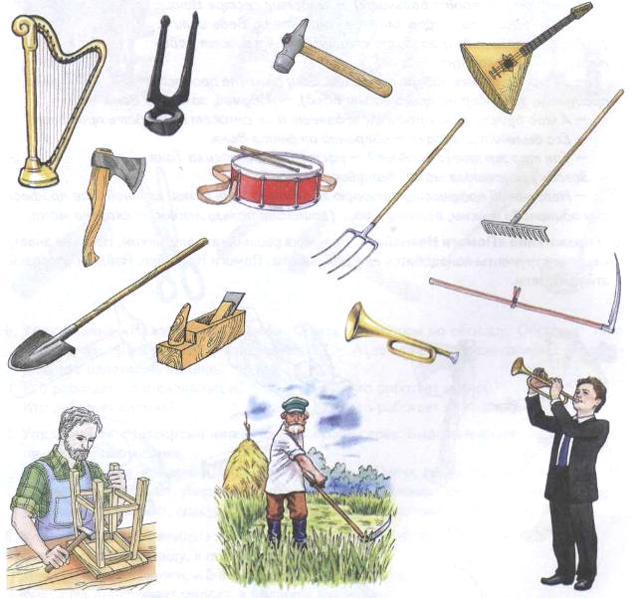
3. По картинкам составь словосочетания со словами новый, новая, новое по образцу. Образец: новая балалайка, новый молоток, новые грабли.

4. Упражнение «Назови ласково». Назови ласково инструменты.
Грабли — грабельки Топор — ... Дудка — ...
Скрипка — ... Лопата — ... Молоток — ...
5. Упражнение «Подбери действия»: Назови как можно больше слов-действий. Образец: Пилой (что делают?) — пилят, отпиливают, распиливают.
Отверткой (что делают?) — ... Лопатой (что делают?) — ...
Косой (что делают?) — ... Топором (что делают?) — ...
Граблями (что делают?) — ... Молотком (что делают?) — ...
6. Упражнение «Музыканты». Музыканты играют на музыкальных инструментах. Назови каждого музыканта по образцу. Образец: Медвежонок играет на гармошке. Он
гармонист.

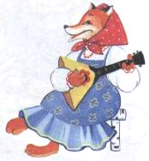
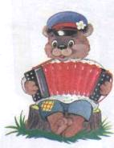
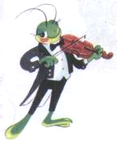
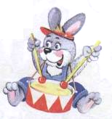
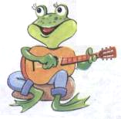

7. Упражнение «Где лежат? Откуда возьмем?» Папа попросил Ваню принести ему из мастерской инструменты. Посмотри на картинки. Составь предложения с парами предлогов на — с (со), под — из-под, за — из-за, используя схемы. Образец: Рубанок лежит на столе. Ваня взял его со стола.

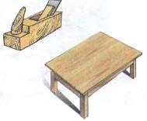
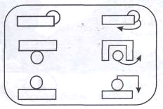
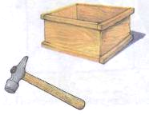

8. Рассмотри картинки. Составь по ним рассказ. Какие инструменты и как использовал мальчик в работе?

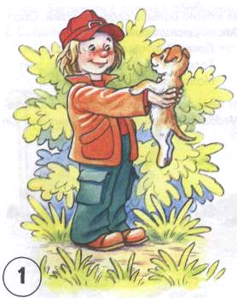
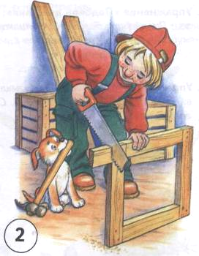

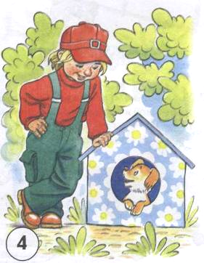
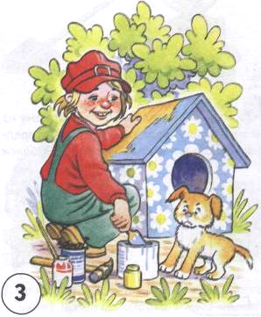

Тема: ЗООПАРК
1. Рассмотреть вместе с ребенком картинки. Познакомить его с названиями животных. Рассказать, какие животные обитают в жарких странах и на севере. Закрепить в словаре обобщающие понятия «животные жарких стран», «животные севера».

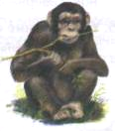
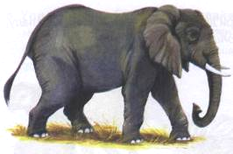
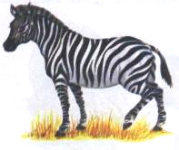

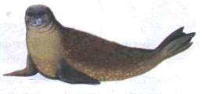
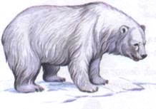
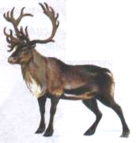
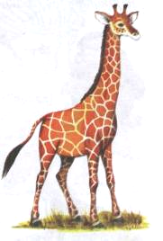
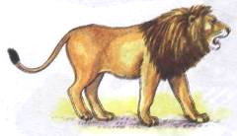
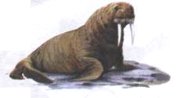

2. Покажи части тела животных (грива, бивни, ласты, хобот...).

- Объяснить ребенку понятие «хищные животные». Рассказать, чем питаются хищные
животные (морж, тигр, белый медведь, лев). Объяснить ребенку понятие «травоядные
животные». Рассказать чем питаются травоядные животные (зебра, слон, жираф, кенгуру, обезьяна).
- Рассказать ребенку о том, какую пользу приносят человеку одомашненные виды слонов, северных оленей.
- Упражнение «Папа, мама, детеныши». Рассмотри детенышей животных. Назови папу,
маму и детеныша по образцу. Образец: слон, слониха, слоненок, слонята.

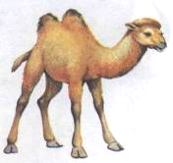
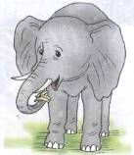
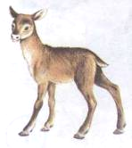
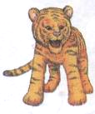

6. Упражнение «Подбери признак, подбери действие». Закончи предложения (подбери и назови как можно больше слов-признаков, слов-действий).
Слон (какой?) — огромный, тяжелый, сильный, умный, выносливый ... Слон (что делает?) — ходит, бегает, ищет корм, поднимает, перевозит (грузы), купается, защищает (детенышей), трубит ...

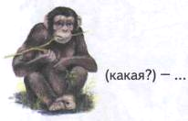
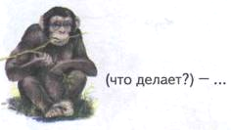

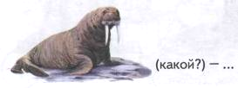
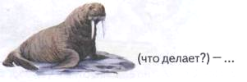

7. Упражнение «Как сказать по-другому?» Однажды Таня и Ваня пришли в зоопарк.
Животные, которых они увидели, поразили их своими большими размерами. Помоги
детям составить предложения по образцу. Образец: У медведя не лапы, а лапищи.
У тигра не когти, а ... У обезьяны не хвост, а ...
У жирафа не шея, а ... У льва не зубы, а ...
У моржа не усы, а ... У слона не ноги, а...
8. Упражнение «Считай и называй»: Соедини линиями животных одного вида с кружка
ми соответствующего цвета. Посчитай животных (запиши в кружок цифру или обозначь
количество точками), и ты узнаешь, сколько новых животных каждого вида появится в
зоопарке.

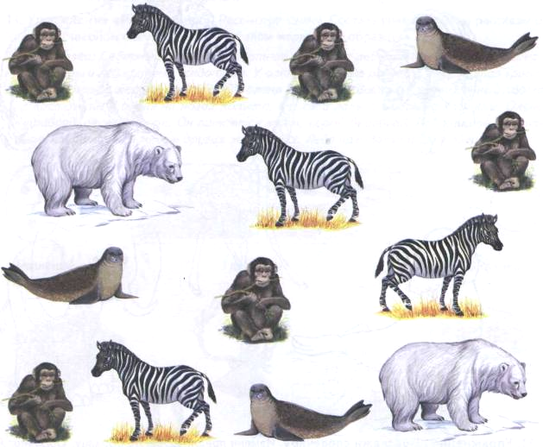

9. Упражнение «Скажи одним словом».
У слона толстые ноги, поэтому его называют толстоногим. У жирафа короткая шерсть, поэтому его называют .... У обезьяны длинный хвост, поэтому ее называют .... У жирафа длинная шея, поэтому его называют .... У слона большие уши, поэтому его называют .... У моржа длинные усы, поэтому его называют ....
10. Упражнение «Что забыл нарисовать художник?». Кого нарисовал художник? Чего
не хватает у каждого животного? Помоги художнику. Дорисуй недостающие части тела.
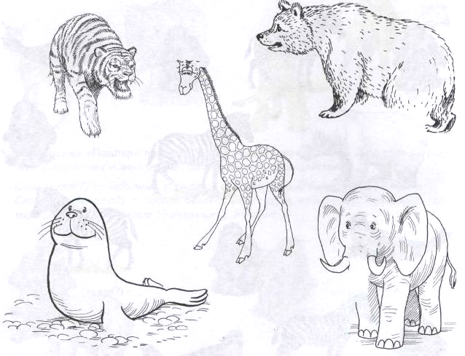
11. Упражнение «Подскажи словечко». Измени предложения по образцу. Образец: Я нарисовал медведю лапу. — Я нарисовал медвежью лапу.
Я нарисовал тигру хвост. Я нарисовал тюленю ласты.
Я нарисовал слону хобот. Я нарисовал жирафу уши и рога.

12. Упражнение «Нелепицы». Послушай предложения. Исправь допущенные ошибки.
Лев охотится за тюленями.
Тюлень питается бананами.
У обезьяны в сумке на животе сидит детеныш.
Жираф — царь зверей.
Зебра — самое большое сухопутное животное на земле.
13. Упражнение «Четвертый лишний». Послушай слова. Выдели лишнее слово и объясни, почему оно лишнее.
Зебра, северный олень, морж, тюлень Кенгуру, обезьяна, белый медведь, зебра. Зебра, лев, жираф, слон.
14. Упражнение «Расскажи-ка». Рассмотри схему. Составь сравнительные рассказы о
льве и северном олене; о зебре и о белом медведе по образцу.
Образец: Северный олень — животное севера, а лев — животное юга. Северный олень и лев крупные животные. У оленя на голове рога, а у льва густая грива. У оленя и льва шерсть короткая. У оленя короткий хвост, а у льва длинный хвост с кисточкой. У оленя на ногах копыта, а у льва лапы с острыми когтями. Олень травоядное животное. Он питается мхом, корой деревьев. Лев хищное животное. Он питается мясом других животных. Льва называют царем зверей.
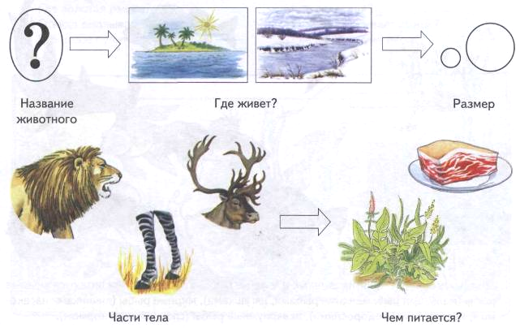

Тема: РЫБЫ
- Рассмотреть вместе с ребенком картинки. Познакомить его с названиями рыб (щука,
сельдь, меченосец, золотая рыбка, скалярия, окунь, рыба-молот, ерш, камбала, сом).
Закрепить в словаре обобщающие понятия «морские рыбы», «пресноводные рыбы», «аквариумные рыбы».
- Покажи части тела рыб (туловище, хвост, спинку, голову, глаза, рот, плавники, чешую,
жабры).
- Соединить линиями разных цветов каждую рыбу с местом ее обитания (море, река, аквариум).
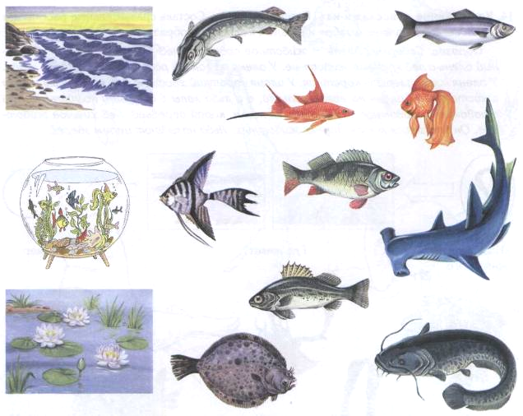
4. Объяснить ребенку понятия хищные и А/ирные рыбы. Рассказать, чем питаются хищные рыбы (мальками рыб, мелкими рыбами, лягушками), мирные рыбы (личинками насекомых, насекомыми, водорослями), аквариумные рыбы (специальным кормом).

5. Упражнение «Назови ласково». Образец: сельдь — селедочка.
Окунь — ... Ерш — ...
Щука — ... Сом — ...
6. Упражнение «Узнай рыбку». Что это за рыба? Дорисуй хвост и раскрась картинку.
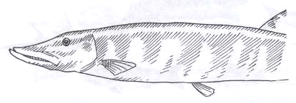
7. Упражнение «Чьи хвосты?» Закончи предложения.
Хвост щуки (чей?) — щучий. Хвост ерша — ...
Хвост окуня — ... Хвост акулы — ...
8. Упражнение «Рассмотри и расскажи». Рассмотри аквариум и ответь на вопросы.
Образец: Где гуппи? (Гуппи подплывает к кормушке.)
Где золотая рыбка? Где скалярия?
Откуда выплывает меченосец? Откуда выплывает сомик?
Где ползет улитка? Где в аквариуме песок?
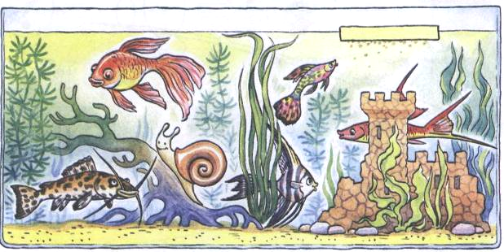

9. Упражнение «Рассмотри, назови, посчитай» (осетр, меченосец, сельдь, карп). Рассмотри и сосчитай рыб (запиши в кружки цифры или обозначь количество точками).

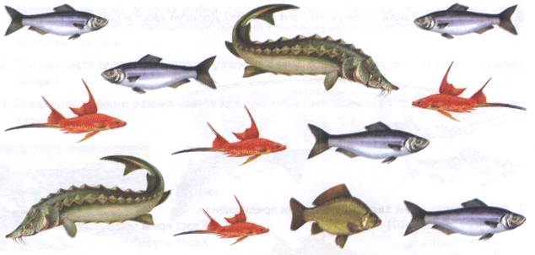

10. Упражнение «Прятки»: Какие предметы спрятаны на картинке? Назови их и обведи по контуру цветными карандашами. Расскажи, как рыболов использует эти предметы на рыбалке.
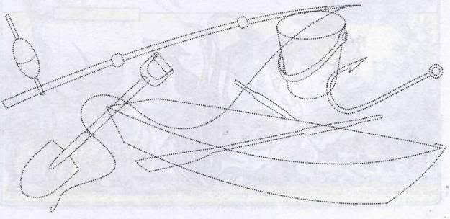

11. Упражнение «Подбери слова». Послушай рассказ. Вставь пропущенные слова-картинки (текст читает взрослый).
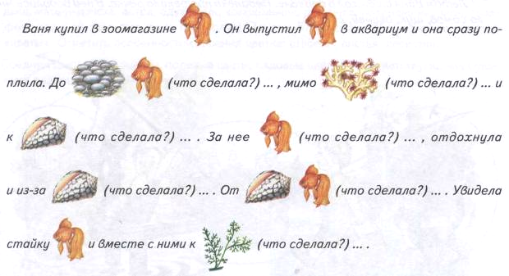
12. Упражнение «Расскажи-ка»: Составь рассказы о рыбах по предложенному наглядному плану.
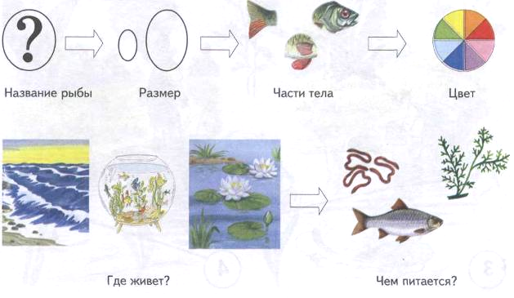

13. Внимательно рассмотри картинки. Послушай начало рассказа про рыболова Ваню и продолжи его.
Летом Ваня отдыхал в деревне. Недалеко протекала речка. В ней водилось много сомов, щук, окуней, ершей...

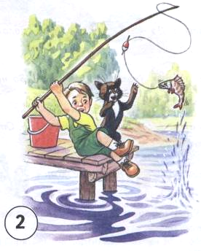
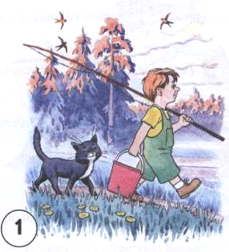

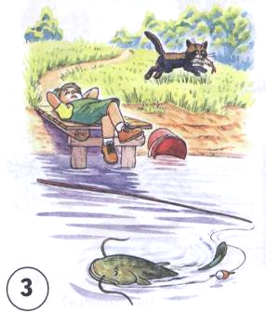
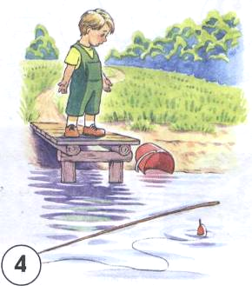

Тема: ЦВЕТЫ
- Рассмотреть вместе с ребенком картинки. Познакомить его с названиями цветов (лан
дыш, мать-и-мачеха, астра, одуванчик, колокольчик, ромашка, подснежник, пион, гвоз
дика, нарцисс, тюльпан, ирис, гладиолус). Закрепить в словаре обобщающее понятие
«цветы». Отметить особенности строения цветка: стебель, листья, лепестки.
- Соедини цветы (первоцветы, полевые цветы, садовые цветы) с соответствующими буке
тами разноцветными линиями.

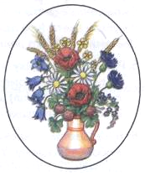
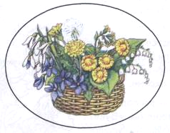

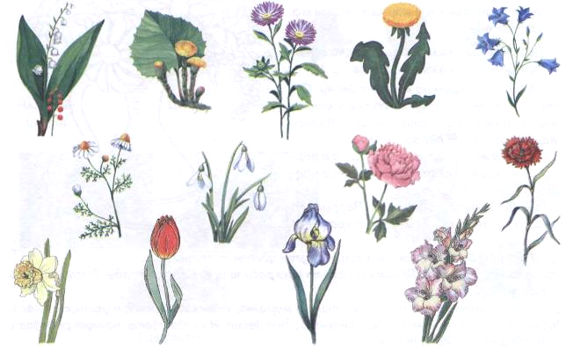

3. Упражнение «Назови ласково». Стебель — стебелек.
Подснежник — ... Корень — ... Василек — ...
Лист — ... Гвоздика — ... Лепесток — ...
Тюльпан — ... Цветок — ... Ромашка — ...
4. Упражнение «Подбирай, называй, запоминай»: Закончи предложения словами-дей
ствиями.
На клумбах цветы (что делают?) — растут, цветут, вянут ... Из садовой лейки цветы (что делают?) — ... Удобрениями садовые цветы (что делают?) — ... Выращенные цветы ножом (что делают?) — ... В букеты цветы (что делают?) — ... Цветами люди (что делают?) — ...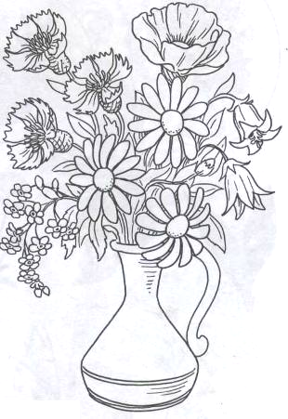
- Рассказать ребенку, что не все цветы мож
но рвать. Некоторые цветы (подснежник,
ландыш, медуница) занесены в Красную
Книгу. Они нуждаются в охране.
- Букет цветов — замечательный подарок к
любому празднику. Упражнение «Букет
для мамы». Ваня и Таня, гуляя по лугу, со
брали красивый букет для мамы. Раскрась
букет и расскажи, из каких цветов дети его
составили.
- Послушай рассказ. Вставь в предложения
пропущенные названия цветов.
Принесли птицы на крыльях весну. От теплых солнечных лучей полянки оттаяли от снега, и на проталинках появились первые цветы — первоцветы:...
В мае в лесу распустились ..., а в парках и на клумбах расцвели весенние цветы: ....
Скоро и лето подоспело. Рассыпало оно по лугам и по полям самые красивые цветы:
И клумбы в парках уже украсили другие цветы — летние:....
Закончилось лето. Яркими красками раскрасила осень парки и сады. Распустились на клумбах....
Скоро придет зима. На улице станет морозно, снежным одеялом укроются леса, поля и сады. Но за зимой обязательно будет весна. И снова цветы начнут радовать нас своими яркими красками.

8. Упражнение «Путешествие пчелы». Рассмотри картинки. Дополни предложения предлогами (проследить за точностью употребления предлогов в речи).
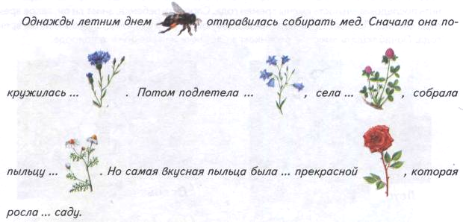
9. Упражнение «Расскажи-ка»: Составь рассказ о любимом цветке по предложенному наглядному плану.
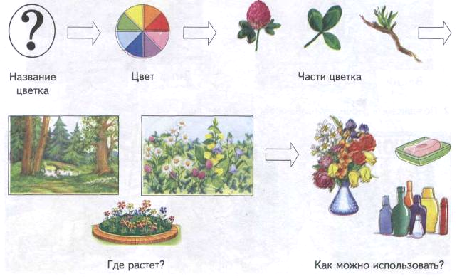

Тема: ЛЕТО
1. Рассмотреть вместе с ребенком картинки и напомнить ему названия времен года. Уточнить последовательность смены времен года. Спросить ребенка, знает ли он, какое время года сейчас? Попросить назвать предшествующее лету и последующее за летом время года. Понаблюдать вместе с ребенком за летними изменениями в природе.

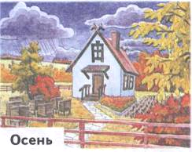
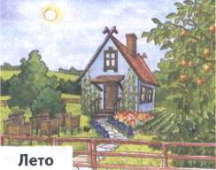

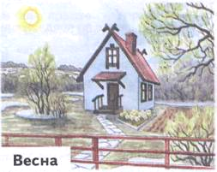
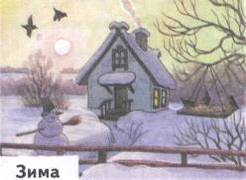

2. Познакомить ребенка с названиями летних месяцев.

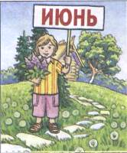
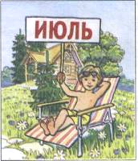
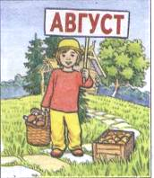

3. Рассмотри картинки, на которых изображены зима и лето. Назови приметы этих времен года. Составь по картинкам сравнительный рассказ.
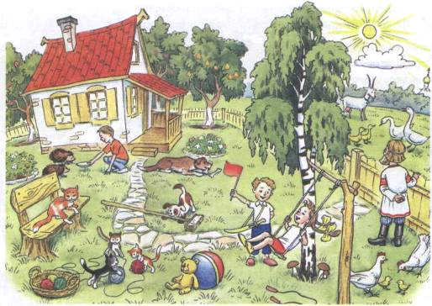
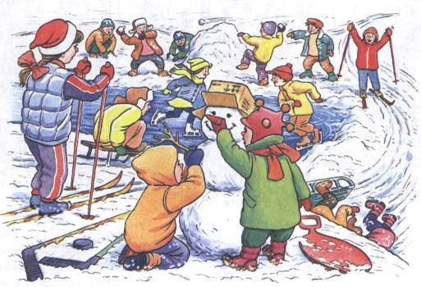

4. Упражнение «Скажи одним словом». Закончи предложения.
Людей, которые выращивают хлеб, называют хлеборобами. Людей, которые разводят сады, называют ... . Людей, которые выращивают овощи, называют ... . Людей, которые выращивают цветы, называют ... .
5. Упражнение «Подбирай слова». Закончи предложения: подбери как можно больше
слов-предметов. Образец: Летом & лесу много деревьев: елей, дубов, сосен...
Летом в лесу можно увидеть много разных животных:... .
Летом в лесу растет много грибов:... — и ягод:.... Летом на полянах много цветов:.... Над ними летает много насекомых:....
6. Упражнение «Стань художником». Отгадай загадки. Нарисуй отгадки цветными ка
рандашами.
Ветер, сильный и могучий, Побежали по дорожке
Вдруг нагонит в небе ... (тучи) Серебристых нитей ножки. (Дождик)
Огненная змейка Через речку — прыг да скок —
В небе появилась. Перекинулся мосток.
Как она средь тучек Подружила берега
Серых очутилась? (Молния) Семицветная дуга. (Радуга)

7. Внимательно рассмотри картинку. Ответь на вопросы полными предложениями. Составь рассказ по картинке. Назови свой рассказ.
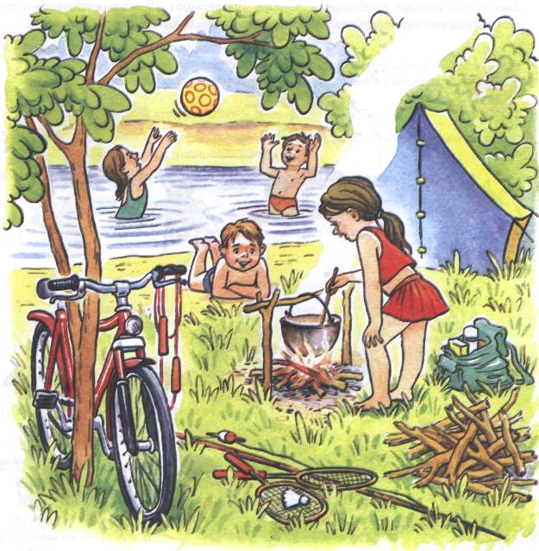
Вопросы:
Какое было время года? Куда отправились дети?
Что дети взяли с собой в поход? Где решили остановиться?
Расскажи, кто чем был занят.

Тема: НАСЕКОМЫЕ
1. Рассмотреть вместе с ребенком картинки. Познакомить его с названиями насекомых. Закрепить в словаре обобщающее понятие «насекомые». Попросить показать части тела насекомых (голова, усики, хоботок, жало, глаза, брюшко, крылышки, лапки).
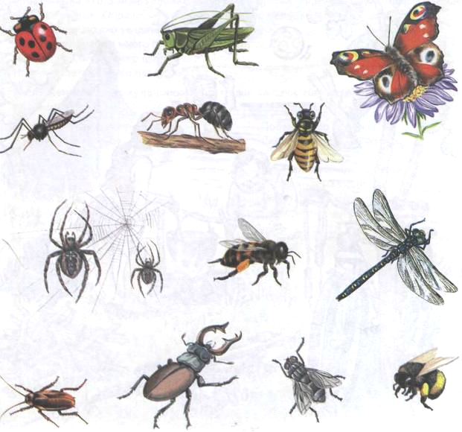
2. Объяснить ребенку понятие «хищные насекомые» (стрекоза, муравей, божья коровка, кузнечик, паук), рассказать, чем питаются хищные насекомые (насекомыми, личинками насекомых). Рассказать, чем питаются другие насекомые: пчелы, бабочки — нектаром цветов; мухи, тараканы — остатками пищи человека.

3. Рассказать о том, какую пользу приносят насекомые:
- людям: пчелы дают мед, воск;
- лесу: муравьи, божьи коровки уничтожают вредных насекомых; пчелы, бабочки опыляют растения;
- животным и птицам: муравьи, комары, мухи, бабочки служат для них кормом.
4. Рассказать о том, какой вред наносят насекомые:
- людям: мухи, тараканы, комары больно кусают, разносят опасные болезни;
- лесу: жуки-короеды повреждают кору деревьев, гусеницы объедают листья растений;
- животным и птицам: комары, слепни, блохи больно кусают.

- Рассмотри картинки и подумай, почему насекомые имеют такую необычную окраску.
Почему ее называют защитной; отпугивающей?
- Упражнение «Скажи одним словом». Закончи предложения.

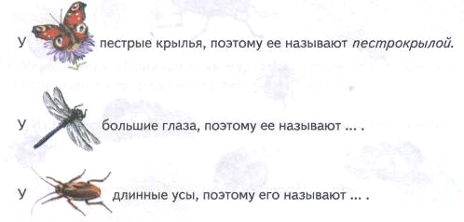

7. Упражнение «Назови ласково». Паук — паучок
Комар — ... Таракан — ... Пчела — ...
Стрекоза — ... Жук — ... Муха — ...
8. Упражнение «Подскажи словечко». Ваня рассматривал в лупу
свою коллекцию насекомых. И оказалось, что: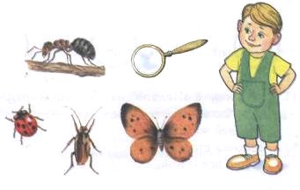
У стрекозы не глаза, а глазищи. У муравья не ножки, а .... У таракана не усы, а .... У бабочки не крыло, а ....
Под лупой божья коровка выглядела не маленьким жучком, а огромным жучищем; таракан — ..., а паук — ....

9. Упражнение «Чьи лапки, чья голова?» Рассмотри картинки. Составь предложения
по образцу. Образец: У муравья муравьиные лапки, муравьиная голова.
У пчелы — ... лапки,... голова. У комара — лапки,... голова.
У таракана — ... лапки,... голова. У паука — ... лапки,... голова.
10. Упражнение «Считай и называй». Соедини линиями насекомых одного вида с кружками соответствующего цвета. Посчитай насекомых (запиши в кружок цифру или обозначь количество точками).

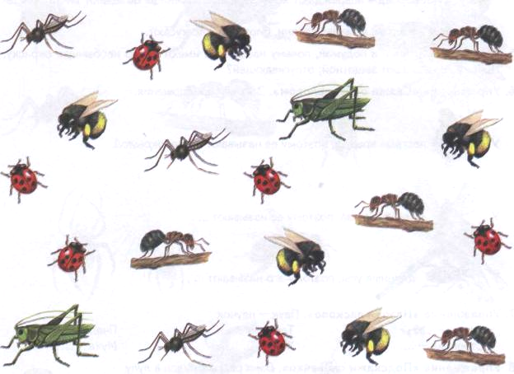

11. Упражнение «Нелепицы». Послушай предложения, расскажи, чего не бывает. А как должно быть на самом деле?
Муравей живет в улье. Паук собирает нектар с цветов.
Бабочка стрекочет. Муха плетет паутину.
Комар ловит птиц. Шмели строят муравейник.

12. Упражнение «Составь предложения». Рассмотри картинки и составь предложения. Образец: Паутина висит между веток.
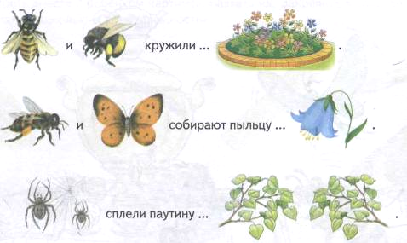
13. Упражнение «Приключения муравья». Слушай предложения и вставляй по ходу пропущенные слова-картинки (текст читает взрослый).
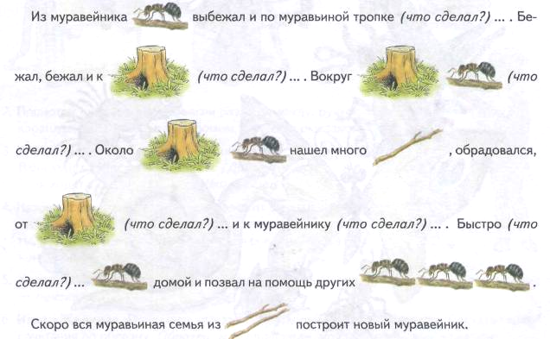

14. Посмотри на картинку. Назови всех насекомых. Из какой сказки они пришли? Перескажи эту сказку по памяти.
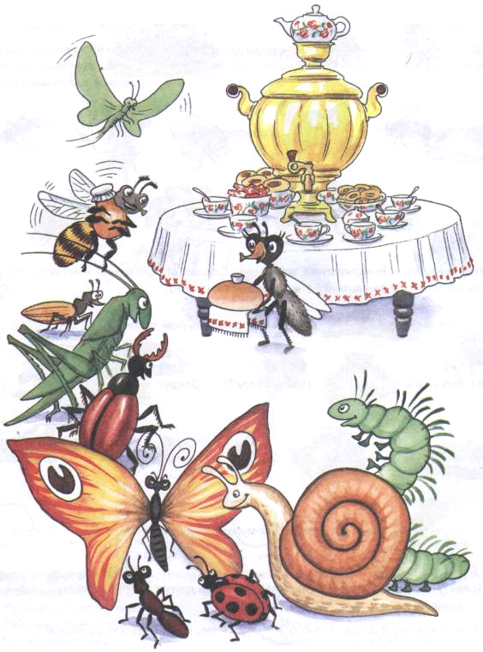

Тема: ШКОЛЬНЫЕ ПРИНАДЛЕЖНОСТИ
1. Рассмотреть вместе с ребенком картинки, назвать их. Закрепить в словаре обобщающее понятие «школьные принадлежности».

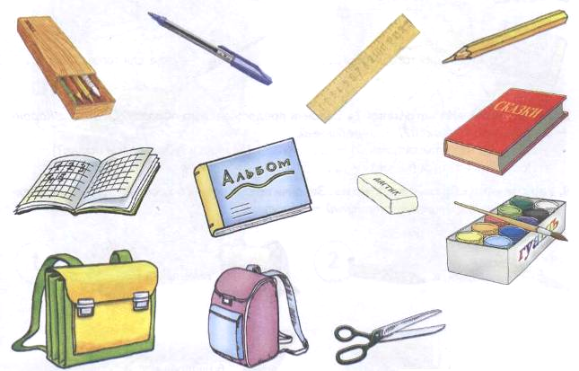
- Посмотри на предметы. Объясни разницу между: ручкой и
карандашом, тетрадью и альбомом, ранцем и рюкзаком.
- Упражнение «Подскажи словечко».
Ваня ходит в детский сад. Он .... (Дошкольник.) Таня ходит в школу. Она .... (Школьница.)
- Назови предметы, которые Таня положит в пенал, и соеди
ни их с пеналом линиями зеленого цвета. Назови предме
ты, которые Таня положит в рюкзак, и соедини их с рюкза
ком линиями красного цвета.
- Упражнение «Назови ласково». Назови каждый предмет ласково. Образец: пенал
— пенальчик.
6. Игра «Жадина». Представь, что это твои школьные принадлежности. Составь слово
сочетания по образцу. Образец: мой портфель, моя тетрадь, мои ножницы.

7. Упражнение «Подбери слова-действия». Закончи предложения.
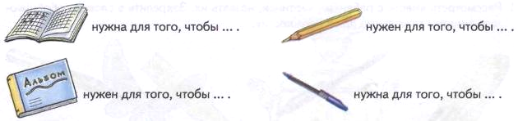
8. Упражнение «Из чего какой?» Закончи предложения по образцу. Образец: Карандаш из дерева (какой?) — деревянный.
Ножницы из металла (какие?) — .... Линейка из пластмассы (какая?) — ....
Портфель из кожи (какой?) — .... Ластик из резины (какой?) — ....
9. Упражнение «Сравни предметы». Закончи предложения по образцу. Образец: Желтый карандаш длинный, а красный — короткий.
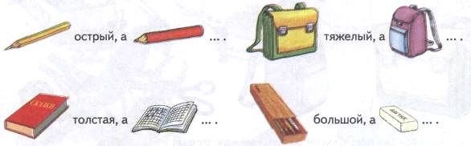
10. Упражнение «Скажи наоборот». Составь предложения по образцу. Образец: Таня
оставила ножницы в стакане. — Таня достала ножницы из стакана.
Таня положила линейку под букварь. Таня оставила альбом на столе.
Таня спрятала ластик за стакан. Таня поставила портфель под стол.
11. Упражнение «Нелепицы». Исправь предложения.
Кисточка рисовала Лену. Ручка написала письмо Тане.
Учебник учится по Саше. Букварь читает Олю.
Пенал положил Сашу в портфель. Вова резал бумагой ножницы.
12. Упражнение «Четвертый лишний»: Прослушай слова. Выдели лишнее слово и объяс
ни, почему оно лишнее.
Карандаш, отвертка, ручка, кисточка. Мячик, ластик, пенал, линейка.
Альбом, букварь, тетрадь, ножницы. Ученик, ученица, учитель, воспитатель.

13. Посмотри на картинки. Как ты думаешь, почему учитель ругает мальчика? Составь рассказ по картинкам.

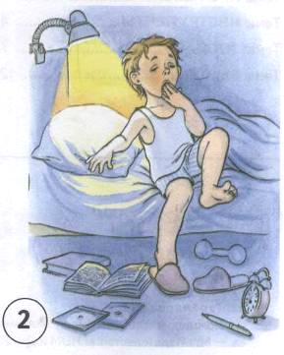
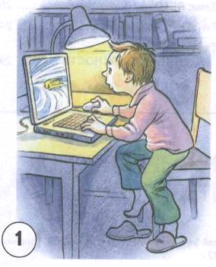

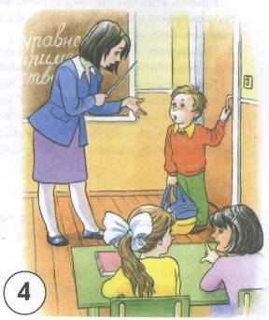
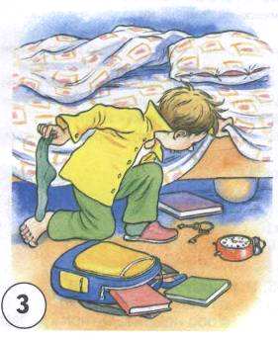

СОДЕРЖАНИЕ
Тема: ПРОФЕССИИ 1 Тема: ЦВЕТЫ 17
Тема: ИНСТРУМЕНТЫ 4 Тема: ЛЕТО 20
Тема: ЗООПАРК 7 Тема: НАСЕКОМЫЕ 24
Тема: РЫБЫ 12 Тема: ШКОЛЬНЫЕ,
ПРИНАДЛЕЖНОСТИ 29
Терешкова Н.Э.
Логопедические домашние задания для детей 5—7 лет с ОНР. Альбом 4 / Н.Э. Теремко-ва. - М.: Издательство «ГНОМ и Д», 2007. - 32 с.
ISBN 978-5-296-00654-7
Альбом 4 предназначен для работы с детьми 5—7 лет с ОНР. Он является составной частью комплекта из четырех альбомов с логопедическими домашними заданиями по различным лексическим темам.
Цель данного пособия — помочь логопеду спланировать коррекционную работу и привлечь родителей и воспитателей к выполнению несложных домашних заданий с детьми.
Преимущество этих альбомов состоит в том, что родителям не нужно по заданию логопеда переписывать домашние задания, подбирать картинки, рисовать или наклеивать их в тетрадь. Красочные иллюстрации помогают поддержать интерес ребенка к занятиям.
Пособие адресовано логопедам, воспитателям логопедических групп и родителям детей с речевыми нарушениями.

